**بسمه تعالی**

**تمرین سری هفتم درس ریزپردازنده**

**زهرا دهقانیان 9431039**

**سوال 1:**

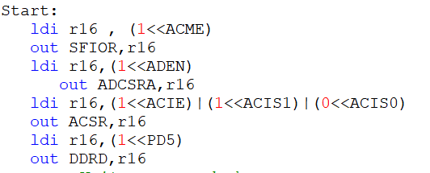

در این سوال ،باید تنظیمات مربوط به ACME و ADEN و ACIE و ACIS را انجام دهیم .ابتدا مقدار ADEN را برابر 1 میکنیم تا ADC فعال شود، حال مقدار ACME را برابر 1 قرار می دهیم تا روی AIN1 فعال شود حالت رخداد وقفه هم در حالت toggle قرار دارد . برای LED هم تنها کافیست که بیت 5 در حالت خروجی قرار بگیرد و پیش فرض 0 باشد .

**سوال 2 :** 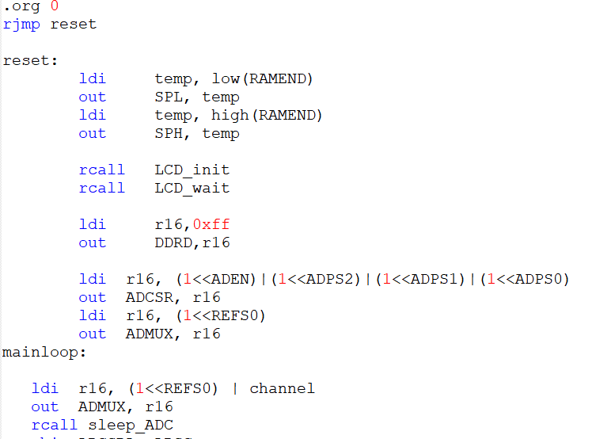

در این سوال میخواهیم ADC را فعال کنیم . تنظیمات اولیه به صورت مقابل انجام میشود :

4 خط اول برای تنظیمات استک است . 2 خط بعد lcd را در حالت اماده بکار می برد.

ADEN برای فعال کردن ADC تنظیم شده. پیش تقسیم کننده نیز ب روی حالت 128 قرار گرفته . منبع تنظیم ولتاژ نیز روی منبع خارجی تنظیم شده است. در حلقه تکرار برنامه ، تنظیات ولتاژ را بازنشانی میکنیم. میکرو را به حالت خواب میبریم. اسم این حالت خواب ADC noise reduction که در این مود ADC به فعالیت خود ادامه میدهد ولی CPU و بخش 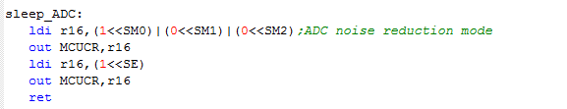های دیگر به خواب میروند که علاوه بر کاهش در توان مصرفی باعث میشود که نویز حاصل از فعالیت سایر بخش ها روی فعالیت تبدیل اثر نگذارد .

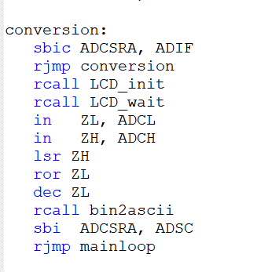

پس از بیداری میکرو به این صورت انجام میدهیم که بررسی می کنیمکه ایا تبدیل ADC به پایان رسیده یا نه ، در صورت اتمام حاصل تبدیل را به رجیستر Z منتقل می کنیم و سپس تابع تبدیل binary به BCD را فرا میخوانیم . و در نهایت به حلقه اصلی باز میگردیم.

عدد موجود در ثبات Z را ابتدا صد تا صد تا کم می کنیم و میشماریم تا حاصل عدد موجود در ثبات کمتر از صد شود، حال تعداد صد ها را با اسکی عدد صفر جمع میکنیم و به تابع putchar می دهیم و به همین روال برای دهگان و صدگان عمل میکنیم

